|  |  |  |
| --- | --- | --- |
| Pressekontakt:  **CONEC Elektronische Bauelemente GmbH**  Katja Schade  Tel.: 02941/765-350  Fax: 02941/765-65 | Ostenfeldmark 16  D-59557 Lippstadt  www.conec.com |  |

Pressemitteilung 1.07/2020

### Titel: CONEC IP67 D-SUB Serien – perfekt für den Einsatz in rauen Umgebungen!

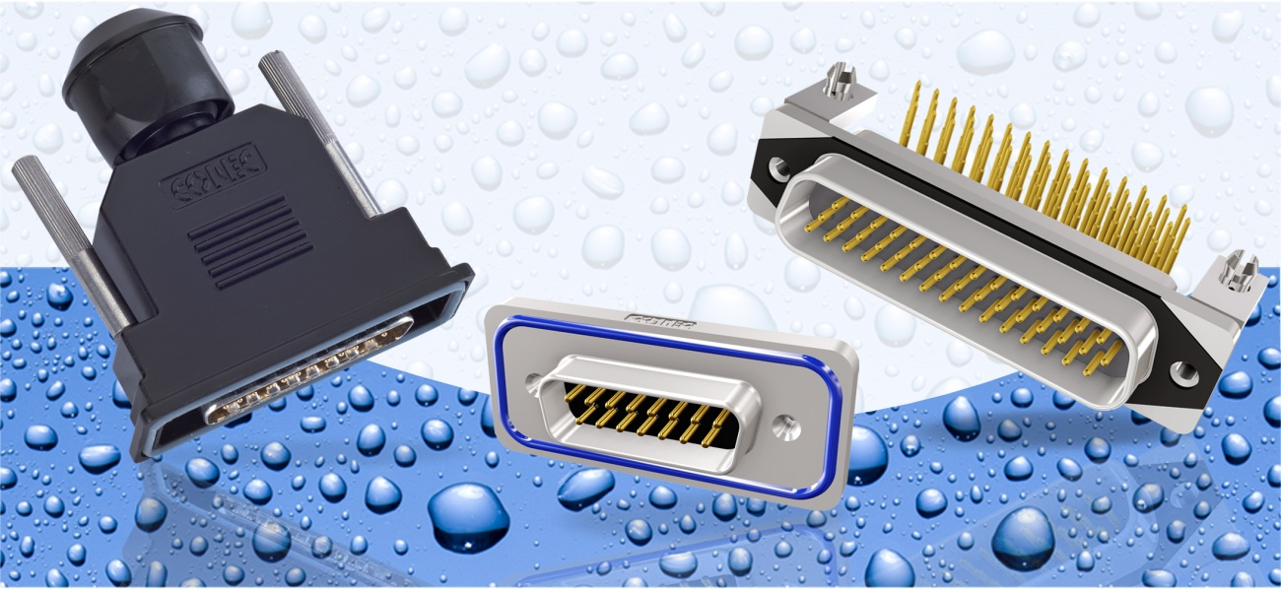



**Bildtext:** IP67 D-SUB Serien Solid Body & CONEC SlimCon

Für den industriellen Einsatz in rauen Umgebungen werden Steckverbindersysteme benötigt, die besonderen Anforderungen gerecht werden. Das CONEC Sortiment beinhaltet ein vielfältiges Programm an IP67 D-SUB Steckverbindungen und entsprechenden Schutzhauben.

Neben den IP67 Produktgruppen D-SUB, D-SUB High Density, Combination D-SUB, Combination D-SUB High Density und Filter D-SUB in Standard Ausführung bietet CONEC die Serien Solid Body und CONEC SlimCon an.

Der Vorteil der Solid-Body und CONEC SlimCon Steckverbinderserien liegt in ihrem einteiligen Zink-Druckgussgehäuse mit vernickelter Oberfläche, welches einen optimalen Schutz für das System gewährleistet.

Die CONEC SlimCon Serie punktet zusätzlich nicht nur durch ihre sehr geringen Abmessungen, sondern umfasst auch D-SUB Filtersteckverbinder, mit einem intergierten Tiefpassfilter zum Schutz vor leitungsgebunden Störungen. Somit werden die Schnittstellen zum Geräteinneren nicht nur einwandfrei vor Feuchtigkeit geschützt, sondern können auch noch zum Erreichen von EMV -Anforderungen beitragen.

Die genannten Steckverbinder [Solid Body und CONEC SlimCon] sind für die Hinterwandmontage ausgelegt und verfügen über ein Innengewinde 4-40 UNC. Entsprechende Gewindebolzen aus Edelstahl gehören standardmäßig zu den Produktserien.

Neben den Steckverbindern gehören auch verschiedene IP67 D-SUB Schutzhauben ins CONEC Sortiment. Als metallisierte Ausführung bieten auch die IP67 Hauben einen Schutz gegen elektromagnetische Störungen.

Die IP67 Hauben haben trotz der kompakten Auslegung genügend Platz, um sämtliche D-SUB Steckverbinder als auch Combination D-SUB Steckverbinder mit integrierten Koaxial – bzw. Hochstromkontakten aufzunehmen. Die Befestigungsschrauben sind aus Edelstahl.

**IP67 CONEC SlimCon D-SUB, D-SUB High Density, Combination D-SUB**

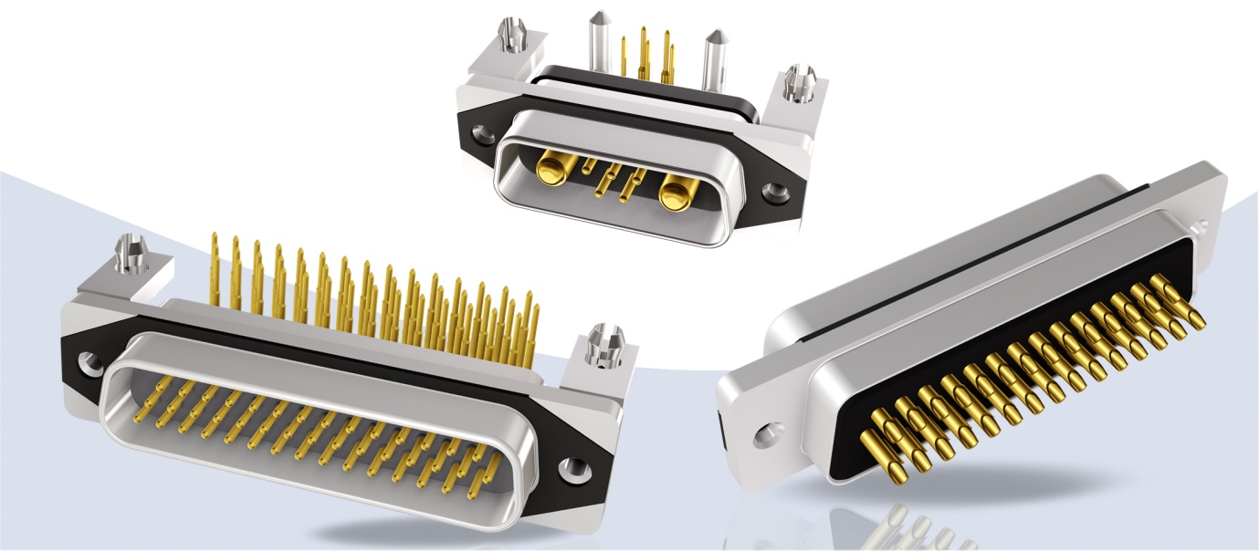

**Bildtext:** IP67 D-SUB Serie CONEC Slimcon

Die IP67 CONEC SlimCon Steckverbinder Serien sind in den Gehäusegrößen 1 bis 3 in Stift und Buchse erhältlich. Aufgrund ihrer kleinen Bauform und dem einteilige Zinkdruck Gehäuse sind sie ideal für industrielle und raue Umgebungen ausgelegt. Durch vier Auflageflächen werden die Steckverbinder immer gleichmäßig mit der vorhandenen Dichtung an der Gerätewand montiert und somit wird eine Überbeanspruchung der Dichtung verhindert und gleich zeitig eine sichere Montage beim Kunden gewährleistet. Die CONEC SlimCon Steckverbinder sind für eine Gehäusewandstärke von 0,8 mm bis 1,3 mm ausgelegt.

Die Größe des Gehäuses entspricht den Standardmaßen der D-SUB Steckverbinder und erzielt eine Reduzierung der belegten Fläche von 48% bis 52 % gegenüber den IP67 geschützten Steckverbindern mit erweitertem Dichtrahmen. Dies gilt generell für alle CONEC SlimCon Steckverbinder.

|  |  |  |  |  |
| --- | --- | --- | --- | --- |
| Größe | IP67 D-SUB  CONEC SlimCon | Standard  IP67 D-SUB | Reduzierung der Außenmaße gegenüber einem Standard IP67 Steckverbinder | Reduzierung der Montagefläche |
| 1 | 30,88 mm x 12,8 mm | 39,4 mm x 21,1 mm | Breite: 8,3 mm / 13,5 %  Höhe: 8,3 mm / 39 % | 52 % |
| 2 | 39,22 mm x 12,8 mm | 47,7 mm x 21,1 mm | 50 % |
| 3 | 53,1 mm x 12,8 mm | 61,4 mm x 21,1 mm | 48 % |

**IP67 CONEC SlimCon D-SUB Filter**

Bei der IP67 CONEC SlimCon Filter Serie erfolgt die Abdichtung zum Gehäuse über eine leitfähige EMV Dichtung oder wahlweise über eine Silikon Dichtung. Auch hier sind die Gehäusegrößen 1 bis 3 in Stift und Buchse verfügbar. Hierbei können Lötpin gerade und Lötkelchkontakte eingesetzt werden. Die integrierten Filter werden mit den Kapazitätswerten von 370 pf, 820 pF und 1200 pF angeboten. Weitere Kapazitätswerte und spezielle Kundenanforderungen können auf Anfrage erstellt und angeboten werden. Die CONEC SlimCon Steckverbinder sind für eine Gehäusewandstärke von 0,8 mm bis 1,3 mm ausgelegt.

**Produktdetails Serie CONEC SlimCon:**



**IP67 CONEC Solid Body D-SUB, D-SUB High Density, Combination D-SUB,**

**Combination D-SUB High Density**

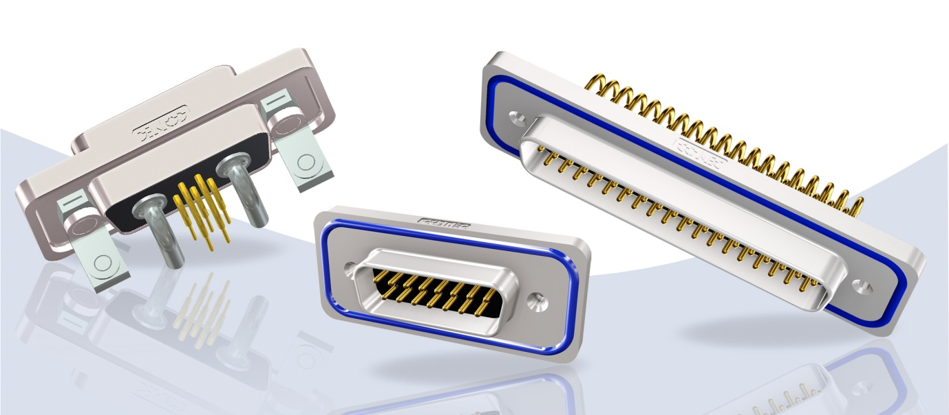

**Bildtext:** IP67 D-SUB Serie Solid Body

Die IP67 CONEC Solid Body Steckverbinder Serien sind in den Gehäusegrößen 1 bis 5 in Stift und Buche erhältlich. Durch das einteilige Zinkdruck Gehäuse ist diese Serie ebenfalls bestens für industrielle und raue Umgebungen ausgelegt. Für den IP67 D-SUB Bereich stehen zahlreiche Ausführungen in 09-polig bis 50-polig und für die IP67 D-SUB HD Anwendungen in 15-polig bis 78-polig zur Verfügung. Auch im IP67 Combination D-SUB und Combination D-SUB HD Bereich kann eine große Vielfalt an Steckverbindern angeboten werden. Die CONEC Solid Body Steckverbinder sind für eine Gehäusewandstärke von 1,0 mm bis 1,6 mm ausgelegt.

**Produktdetails Serie Solid Body**



**IP67 D-SUB Hauben**

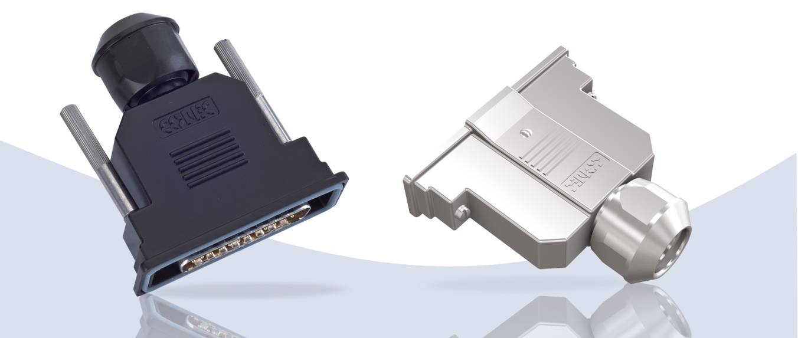

**Bildtext:** IP67 D-SUB Hauben

Die IP67 Hauben sind in den Gehäusegrößen 1 bis 5 verfügbar und können je nach Baugröße verschiedene Kabel mit einem Durchmesser von 7 bis 16 mm aufnehmen. Die geschirmte und ungeschirmte Ausführung lässt sich einfach und schnell montieren. Die kompakte Bauform der IP67 Hauben bietet eine Platz sparende Lösung zum Schutz empfindlicher Schnittstellen.

**Produktdetails IP67 D-SUB Hauben:**



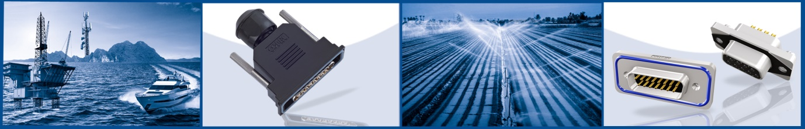

**Anwendungsfelder:**

|  |  |
| --- | --- |
| * Automatisierungstechnik | * Transportindustrie |
| * Antriebstechnik | * Kommunikationstechnik |
| * Kabelkonfektion | * Prüf.- und Diagnosegeräte |
| * Gehäuse – und Geräteanschluss | * Prozessautomation |
| * Industrielle Schnittstellen | * Sicherheits– und Überwachungssysteme |
| * Maschinenbau | * Steuerungstechnik |
| * Montage- und Fertigungslinien * Spannungsversorgung | * Telekommunikation |
|  |  |

**Nutzen:**

* Einteiliges Zink Druckgussgehäuse (Solid Body und CONEC SlimCon)
* Platzsparende Bauform (CONEC SlimCon)
* Geringes Gewicht
* Mit integriertem C -Filter (CONEC SlimCon Filter D-SUB)
* Vollgeschirmt mit EMV Dichtung (CONEC SlimCon Filter D-SUB)
* Schutzklasse IP67 (im gesteckten und verschraubten Zustand, höhere Schutzklasse auf Anfrage)
* RoHS-konform
* Einfache Montage